

**Universiteti i Prishtinës**

**Fakulteti i Inxhinierisë Elektrike dhe Kompjuterike**

**Lënda: Rrjetat Kompjuterike**

**Data:** 18 .04.2017

**Emri dhe mbiemri**: Flutura Demaj

**Veglat e perdorura per zhvillim dhe Versioni i tyre :** Python 3.6

Metodat e implementuara:

* Metoda IP-ADRESA
* Metoda PORTI
* Metoda ZANORE
* Metoda PRINTO
* Metoda HOSTI
* Metoda TIME
* Metoda KENO
* Metoda KONVERTO
* Metoda FAKTORIEL
* Metoda HARGJIMET
* Metoda FITNES

**Hyrje**

Në projektin Dizajnimi Klient-Server objektive ka qenë që të bëhet dizajnimi , implementimi dhe testimi i programit klient dhe server te cilat implementohen ne versionet TCP dhe UDP.

Si detyrë ka qenë implementimi i një protokolli i quajtur protokolli FIEK.

Ky protokoll është i thjeshtë dhe na mundeson qe t’i testojmë lidhjet në mes klientit dhe serverit.

FIEK protokolli ka TCP versionin i quajtur FIEK-TCP dhe UDP versionin e quajtur FIEK-UDP.

Ky protokoll permban keto kerkesa:

IP-ADRESA, PORTI, ZANORE, PRINT, HOSTI, KOHA, KENO, KONVERTO, FAKTORIELI, HARGJIMET dhe FITNES.

Klienti tek FIEK-TCP serveri bënë një kërkes që së pari të vendos një lidhje me serverin. Pastaj klienti ben kerkesen dhe varësisht nga kërkesa serveri implementon njerën nga metodat dhe i përgjigjigjet klientit.

Nëse kerkesa eshte jo valide server i përgjigjet klientit se metoda e shënuar

është gabim.

**Protokolli TCP**

Përmes këtij protokolli, si fillim krijohet lidhja mes te klientit dhe serverit pastaj të dhënat mund të dërgohen nga klienti në server dhe anasjelltas. Ky protokoll siguron që të dhënat e dërguara nga njëra palë tek tjetra arrijnë me sukses në destinacionin. Në rast deshtimi të dhënat ridergohen dhe nuk lejon që të dërgohet një e dhënë e re nëse nuk ka arritur në destinacion e dhëna paraprake.

**Protokoli UDP**

Për dallim nga TCP, UDP protokoli është më i thjeshtë, nuk krijon lidhje dhe nuk na siguron që të dhënat kanë arritur me sukses në desitnacion.

UDP-ja përdor numrat e porteve të klientave që ta mundësoj dallimin e kërkesave nga klientet e ndryshëm.Ky protokol përdoret kur të dhënat që dërgohen nuk jane shumë me rendësi.

**PERSHKRIMI I METODAVE**

Lista e metodave te implemetuara qe perman Protokoli FIEK jane :

**IP** - Një mesazh që përmban IP adresën e klientit.

**PORT** - Një mesazh që përmban portin e klientit.

**ZANORE**-Per te shtypur numrin e zanoreve ne nje fjali.

**PRINTO** - Per te shtypur nje fjali

**HOST** – Per te shtypur nr e hostit (Pc)

**TIME** - Përcakton kohën aktuale në server dhe e dërgon atë tek klienti në format të lexueshëm për njerëzit.

**KENO** - Kthen 20 numra nga rangu [1,80] .

**FAKTORIEL** – Per te shtypur faktorielin e nje numri te caktuar

**KONVERTO** - Kthen si rezultat konvertimin e opcioneve varësisht opcionit të zgjedhur.

**Implementimi I metodave**

**Metoda IP-ADRESA**:

Kur nga klienti për tek serveri kërkohet kjo metodë atëherë serveri ia kthen ip-adresen e klientit tek klienti te cilen pastaj klienti e shfaq në ekran.

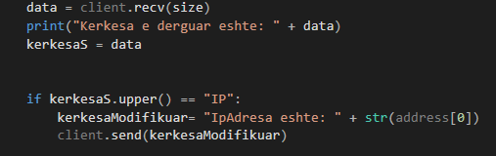

**Metoda PORT:**

Kur nga klienti per tek serveri kërkohet kjo metodë atëherë serveri ia kthen portin si pergjigjje klientit. Porti qe i kthehet eshte porti ku komunikon klienti me serverin.Klienti ne kete rast e shfaq ne ekran portin e ardhur nga serveri



**Metoda ZANORET**:

Kur nga klienti per tek serveri kërkohet kjo metodë atëherë serveri pranon gjithashtu edhe tekstin e ardhur nga klienti pastaj fillon ti numërojzanoret në atë tekst dhe ia kthen klientit numrin e zanoreve që përmban ai tekst.Klienti ne këtë rast shfaq në ekran numrin e ardhur nga serveri.

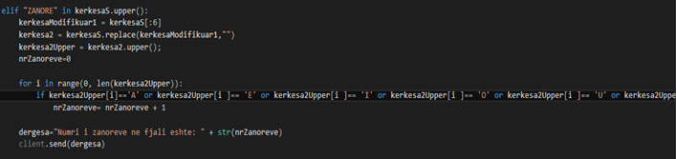

**Metoda PRINTO:**

Kur nga klienti per tek serveri kërkohet kjo metodë atëherë serveri pranon gjithashtu edhe tekstin e ardhur nga klienti pastaj te njetin tekst ia kthen klientit.Klienti ne këtë rast e shfaq tekstin e ardhur nga serveri.

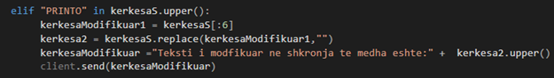

**Metoda HOSTI:**

Kur nga klienti per tek serveri kërkohet kjo metodë atëherë serveri gjen hostin e klientit dhe ia kthen atë klientit.Klienti ne këtë rast e shfaq tekstin e ardhur.

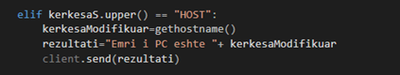

**Metoda TIME:**

Kur nga klienti per tek serveri kërkohet kjo metodë atëherë serveri merr daten dhe kohen dhe po atë ia kthen klientit. Klienti ne këtë rast e shfaq kohen e ardhur.

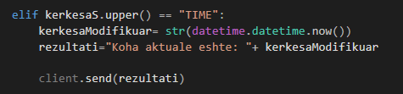

**Metoda KENO:**

Kur nga klienti per tek serveri kërkohet kjo metodë atëherë serveri gjeneron 20 numra te rastit nga 1-80 dhe po ata numra ia dërgon klientit. Klienti ne këtë rast e shfaq numrat e ardhur.

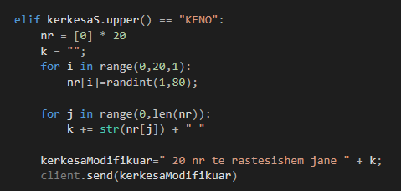

**Metoda FAKTORIELI:**

Kur nga klienti per tek serveri kërkohet kjo metodë atëherë serveri pranon gjithashtu edhe numrin e ardhur. Varsisht nga vlera e ardhur e gjen faktorielin ne varg pastaj ketë vlerë ia kthen klientit. Klienti ne këtë rast e shfaq numrin e ardhur.

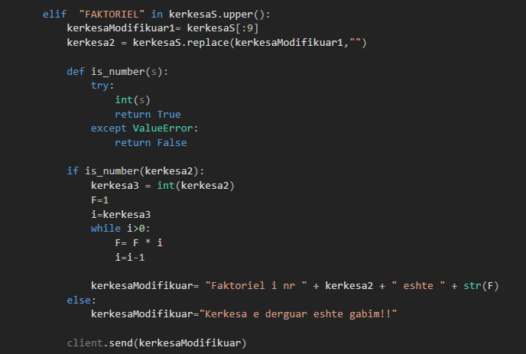

**Metoda KONVERTO:**

Kur nga klienti per tek serveri kërkohet kjo metodë atëherë serveri pranon gjithashtu edhe llojin e shenderrimit dhe po ashtu pranon edhe numrin i cili duhet te konvertohet.Vlerën e konvertuar ia kthen klientit. Klienti ne këtë rast e shfaq numrin e ardhur.

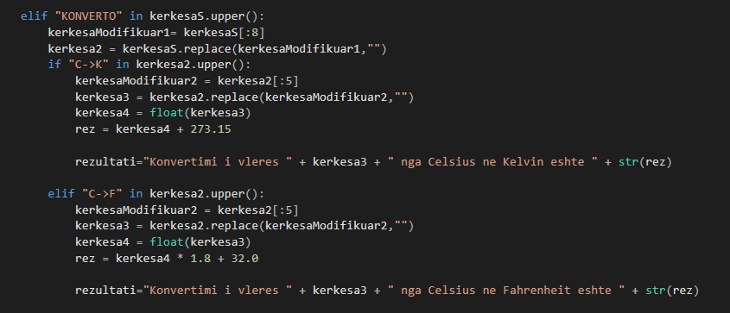

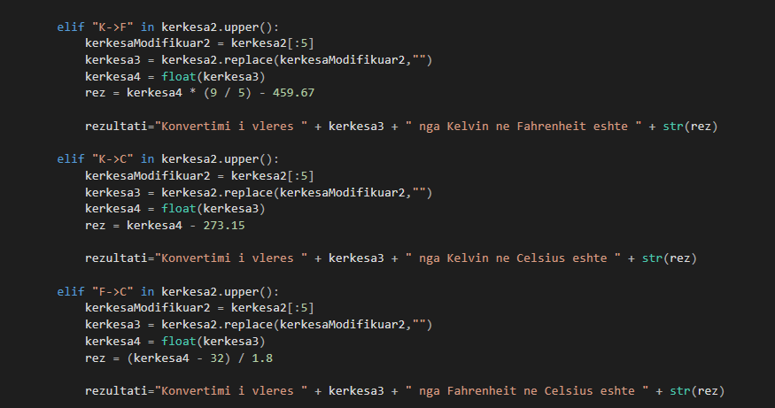

**Metoda HARGJIMET(metode shtese):**

Kur nga klienti per tek serveri kërkohet kjo metodë atëherë serveri pranon gjithashtu numrin kilometrave dhe numrin e hargjimeve.Pastaj benë llogaritjen e hargjimeve dhe ia kthen klientit numrin qe percakton hargjimet e veturës. Klienti ne këtë rast e shfaq numrin e ardhur.

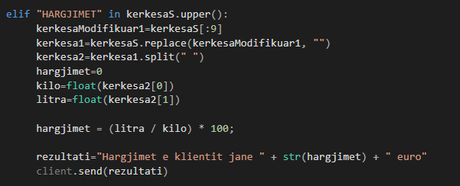

**Metoda FITNES(metode shtese):**

Kur nga klienti per tek serveri kërkohet kjo metodë atëherë serveri pranon gjithashtu numrin e oreve të ushtrimeve në palestër. Pastaj ne bazë të formules i dergon klientit numrin e kalorive të djegura. Klienti ne këtë rast e shfaq numrin e ardhur.

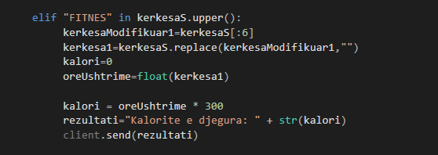

Funksionimi dhe testimi pas ekzekutimit

Kerkesat: IP, PORT, ZANORE, PRINTO, HOST dhe TIME.

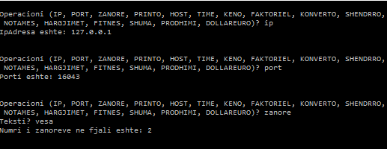

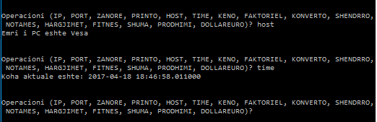

Kerkesat: KENO dhe FAKTORIEL.

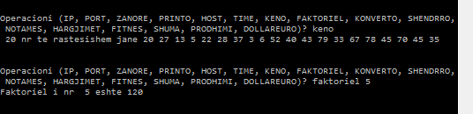

Kerkesa : Konvertimi

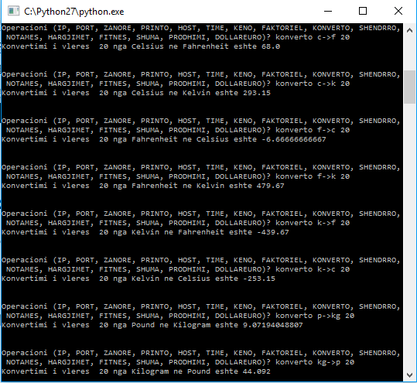

Kerkesat shtese: Hargjimet dhe fitness

